Weiterentwicklung der Bildungsstandards in der Sekundarstufe I
in den Naturwissenschaften

Illustrierende Lernaufgabe für das Fach Chemie

Kurzbeschreibung
Basisches Wasser
Diese Aufgabe wurde von Fachexpertinnen und Fachexperten der Länder, überwiegend Lehrkräften, entwickelt. Die Aufgabenentwicklungsgruppe wurde von Wissenschaftlerinnen und Wissenschaftlern der Fachdidaktik Chemie beraten. Das Institut zur Qualitätsentwicklung im Bildungswesen hat den Prozess koordiniert.
Zusammenfassung:
Soll Peter einen Wasseraufbereiter kaufen? Die Lernenden beurteilen das Produkt aus einem fiktiven Internetshop mit Hilfe ihres chemischen Fachwissens über Reaktionsgleichungen, Wasserelektrolyse und/oder Säure-Base-Chemie und schreiben eine Produktrezension.
Kompetenzbereiche und  relevante Standards | Sachkompetenz  Die Lernenden …  S 3.2 beschreiben chemische Reaktionen stöchiometrisch korrekt unter Verwendung der Formelsprache und stellen Reaktionsgleichungen auf.  Erkenntnisgewinnungskompetenz  Die Lernenden …  E 1.3 vollziehen eigene und fremde Untersuchungen, qualitative und quantitative Experimente mit Blick auf die zu klärende Fragestellung nach.  Kommunikationskompetenz  Die Lernenden …  K 1.1 recherchieren zu chemischen Sachverhalten in unterschiedlichen, auch digitalen, Quellen.  K 1.2 prüfen Darstellungen in Medien hinsichtlich ihrer fachlichen Richtigkeit.  K 1.3 wählen mit Blick auf die Fragestellung relevante Informationen aus.  K 2.2 wählen aus, auf welche Weise fachliche Inhalte sach-, adressaten- und situationsgerecht weitergegeben werden.  K 3.3 argumentieren fachlich folgerichtig.  Bewertungskompetenz  Die Lernenden …  B 1.1 unterscheiden zur Bewertung von Sachverhalten und Informationen unterschiedliche Kriterien (z. B. naturwissenschaftlich, ökonomisch, normativ, sozial).  B 1.2 nutzen zur Bewertung von Sachverhalten und Informationen naturwissenschaftliche Kriterien und setzen diese zu anderen Kriterien in Beziehung.  B 2.2 treffen begründete Entscheidungen unter Berücksichtigung fachlicher Kriterien.
Basiskonzepte | Konzept vom Aufbau und von den Eigenschaften der Stoffe und ihrer Teilchen, Konzept der chemischen Reaktion
konkrete Inhalte | - Elektrolyse von Wasser  - Wasserstoff  - Säure-Base-Chemie
Materialien | M 1 – Werbekarte mit QR-Code zur Angebotsseite eines fiktiven Internethändlers  M 2 – Internetseite eines fiktiven Internethändlers mit Produktvorstellung  M 3 – Rollenkarten
Abschluss | Mittlerer Schulabschluss (MSA)
Jahrgangsstufe | Je nach thematischem Schwerpunkt:  1. Lernjahr (Reaktionen, Elektrolyse)  2. Lernjahr (Säure-Base-Reaktionen)
Lernvoraussetzungen | - Aufstellen von Reaktionsgleichungen je nach Einsatz im Unterricht:  - Säure-Base-Theorie  - Elektrochemie (Elektrolyse)
Bearbeitungszeit | ca. 45 Minuten
Hilfsmittel | - mobiles Endgerät mit Internetzugang  - eventuell Schulbuch
Differenzierungsmöglichkeit | Teilaufgabe 1: Über gestufte Hilfen individuell Hilfestellungen geben und auf relevante Punkte im Text direkt hinweisen.  Teilaufgabe 2: Differenzierung durch gezielte Rollenverteilung je nach Leistungsfähigkeit. Sehr gute Gruppen können dazu aufgefordert werden, ihr Rollenspiel vor der Klasse vorzuspielen.  Teilaufgabe 3: Könnte als optionale Zusatzaufgabe für sehr schnelle Lernende verwendet werden.
fachpraktischer Anteil | ja ☐ nein ☒

Aufgabe

Teilaufgabe 1 (Einzelarbeit)
Dein Freund Peter ist eine Sportskanone. Im Internet hat er ein neuartiges Gerät entdeckt, welches basisches Wasser herstellen soll. Peter hofft, dass er damit seine Leistungsfähigkeit verbessern kann. Er ist unschlüssig, ob er es kaufen soll und bittet dich und deine Freunde deshalb um Rat.
  - Gehe mithilfe des QR-Codes (Material M 1) auf die Internetseite und betrachte die Informationen zum angebotenen Gerät. Erstelle eine Pro- und Contra-Liste, in der du die Argumente auflistest, die nach deiner eigenen Beurteilung für oder gegen den Kauf des angebotenen Geräts sprechen.
  - Wäge deine Argumente gegeneinander ab und formuliere in Stichpunkten deine Stellungnahme für deinen Freund Peter.

Teilaufgabe 2 (Gruppenarbeit)
Peter kommt nach der Schule bei dir und deinen Freunden vorbei und ist gespannt auf eure Meinung.
2.1 Bildet Vierergruppen und stellt einen möglichen Dialog zwischen deinen Freunden, Peter und dir nach. Geht dabei wie folgt vor:
- Legt in eurer Gruppe mithilfe der Rollenkarten (Material M 3) die Rollen fest.
- Bereitet euch mithilfe der Rollenkarten und ggf. mit euren vorbereiteten Stichpunkten (vgl. Teilaufgabe 1.2) kurz (ca. eine Minute) auf den anstehenden Dialog vor.
- Führt den Dialog aus der Perspektive der euch zugewiesenen Rollen durch.
- Wiederholt den Dialog mit veränderten Rollen.
2.2 Gebt einander nach jedem Dialog ein kurzes Feedback anhand der Fragestellungen der Rollenkarten.

Teilaufgabe 3 (Einzelarbeit)
Peter hat sich zum Kauf entschlossen und das Gerät ausprobiert. Er gibt zu, dass ihr mit eurem Rat Recht hattet. Er bittet dich, mit ihm gemeinsam eine Kundenbewertung auf der Internetplattform zu verfassen.
Gehe mithilfe des QR-Codes erneut auf die Internetseite und betrachte die dort abgegebenen Kundenbewertungen. Formuliere eine eigene Kundenbewertung, die die Funktion des Geräts fachlich klarstellt. Gehe dabei auch auf die Meinungen der im Internet dargestellten Kundenbewertungen ein. Bitte beachte, dass die Kundenbewertung auf der Seite nicht gespeichert wird. Sichere deshalb zusätzlich die Inhalte, indem du sie in einem lokalen Dokument speicherst.

Material für Lernende
Material 1
Werbekarte mit QR-Code zur Angebotsseite eines fiktiven Internethändlers
MALANIT FIT Erzeuger für basisches Wasser mit Wasserstoffanreicherung
Der QR-Code auf der abgebildeten „Werbekarte“ und die unten aufgeführte URL verweisen auf die Internetseite, die auf den nächsten Seiten (Material M 2) dargestellt ist.

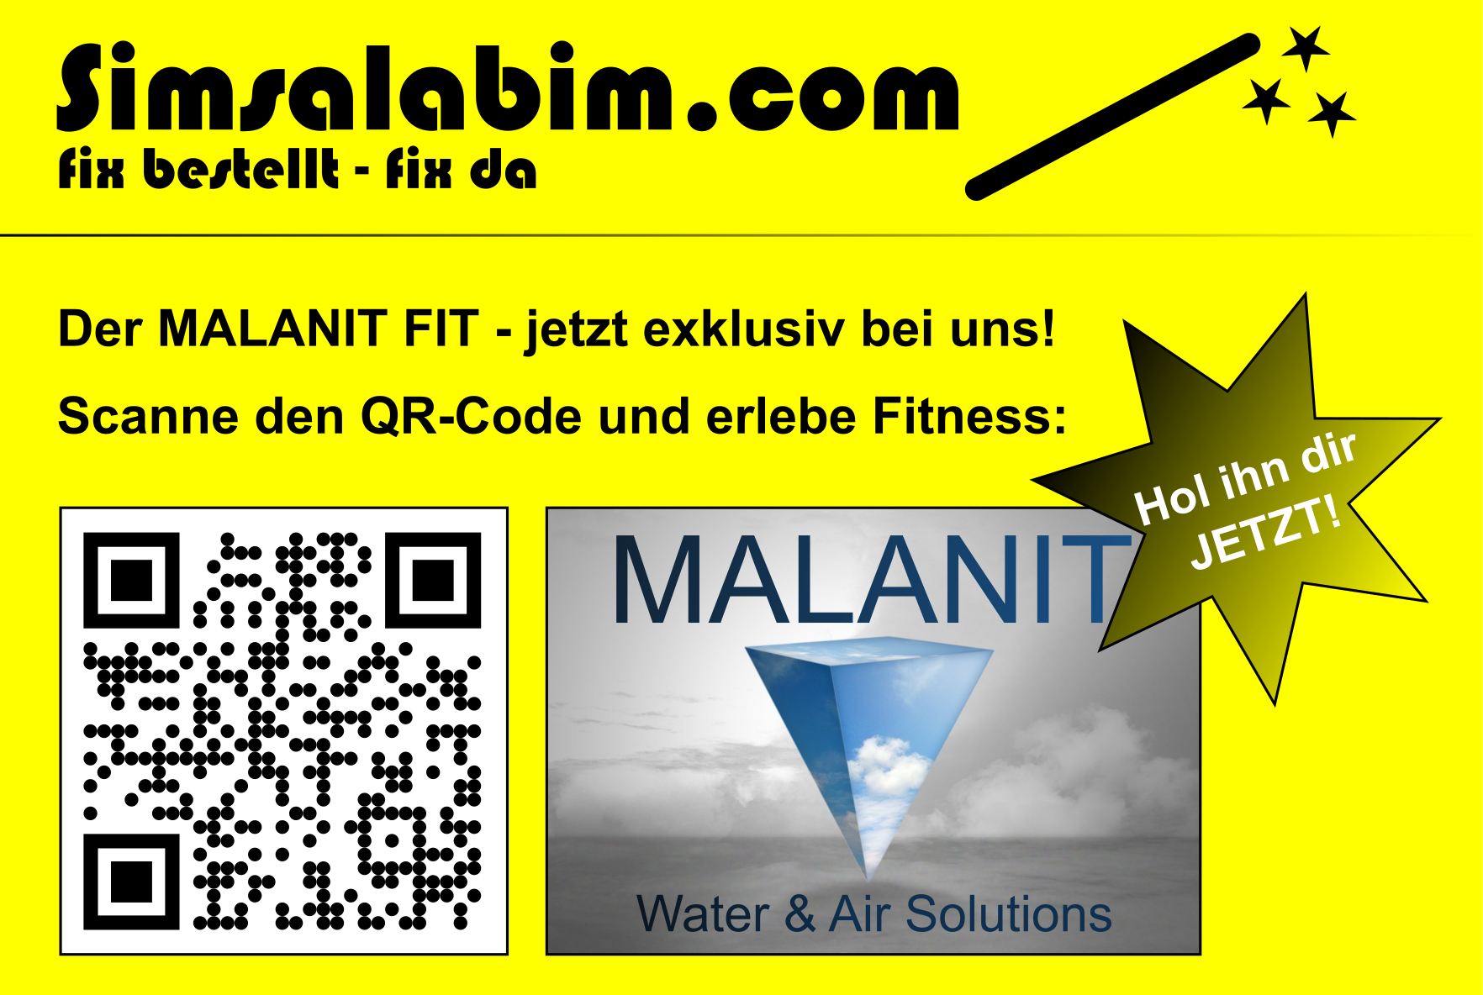

URL: https://www.iqb-testcenter4.de/#/e4s6u3u

Material 2
Internetseite eines fiktiven Internethändlers mit Produktvorstellung
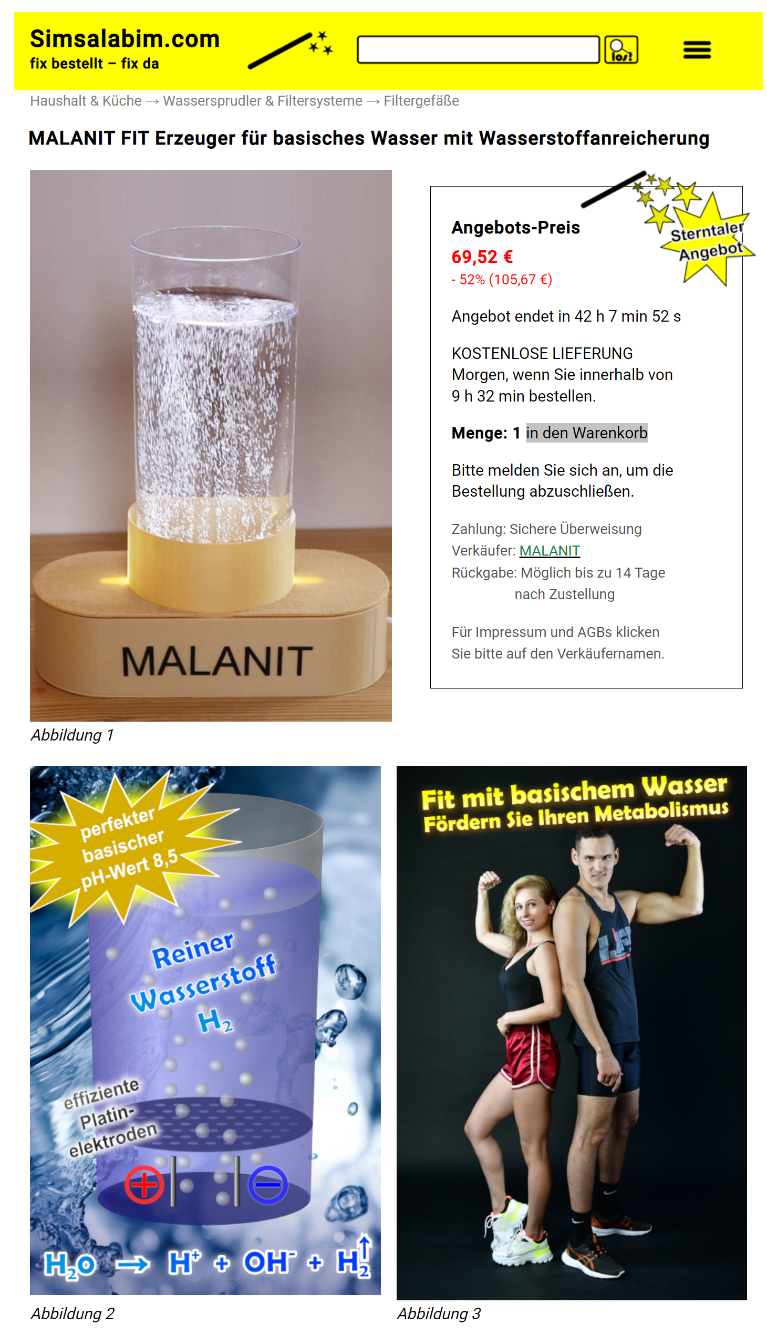

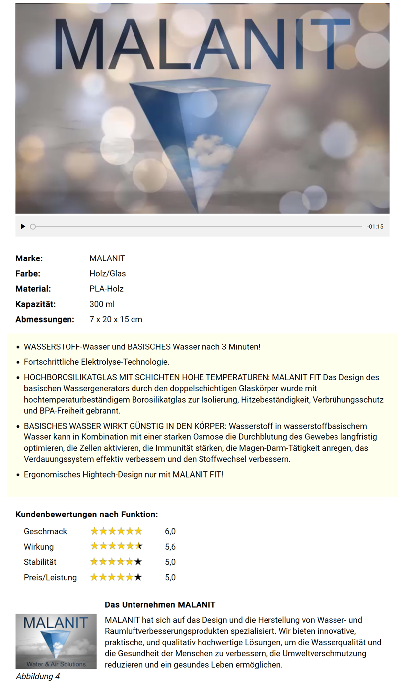

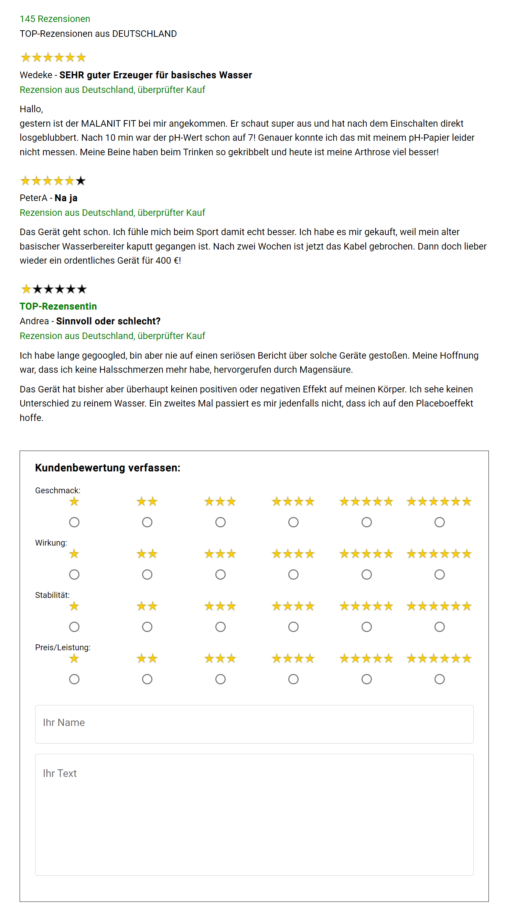

Material 3
Rollenkarten
Expertin bzw. Experte

Du sollst deinem Freund Peter eine Empfehlung für oder gegen den Kauf des angebotenen Geräts geben.

Achte darauf, dass du deine Meinung argumentativ begründest.

Nutze deine Stichpunkte aus Teilaufgabe 1.2.
!

Peter

Du tendierst dazu, das angebotene Gerät zu bestellen.

Gehe im folgenden Dialog vor allem auf die Vorteile ein, die das Gerät verspricht.

Sollte dein Gesprächspartner das Gerät empfehlen, dann nimm stattdessen eine kritische Haltung ein.

Stelle im Dialog Rückfragen, wenn dir etwas ungenau bzw. nicht verständlich erscheint.
?

Beobachterin bzw.
Beobachter 1

Du verfolgst den folgenden Dialog und sollst im Anschluss ein Feedback geben.

Berücksichtige bei deinem Feedback folgende Fragestellungen:

- Wird die im Dialog vorgetragene Stellungnahme durch Argumente unterstützt?

- Sind die Argumente nachvollziehbar und fachlich richtig?

Beobachterin bzw.
Beobachter 2

Du verfolgst den folgenden Dialog und sollst im Anschluss ein Feedback geben.

Berücksichtige bei deinem Feedback folgende Fragestellungen:

- Sind die in der Stellungnahme verwendeten Informationen verständlich formuliert?

- Können auf Rückfragen verständliche Antworten gegeben werden?

Weiterführendes Material
Die Idee des alkalischen Wassers mit Wasserstoffanreicherung geht auf Veröffentlichungen zurück, die positive Effekte in Wasserstoff als Reduktionsmittel in der Nahrung sehen. Allerdings hat dies nichts mit den im Internet angebotenen Geräten zu tun: Dafür werden die Elektrodenprozesse der Wasserelektrolyse durch eine semipermeable Membran getrennt. Das Wasser beider Elektrodenprozesse wird unabhängig voneinander abgeleitet und nur das Wasser der reduzierenden Elektrodenseite verwendet. Dieses „alkaline-electrolyzed–reduced water (ERW)“ ist hoch umstritten und es werden Gesundheitsgefahren diskutiert. Zu diesem Thema ist ein Review-Artikel erschienen:
- LeBaron, T. W., Sharpe, R., & Ohno, K. (2022). Electrolyzed–Reduced Water: Review II: Safety Concerns and Effectiveness as a Source of Hydrogen Water. International Journal of Molecular Sciences, 23, 14508. https://doi.org/10.3390/ijms232314508

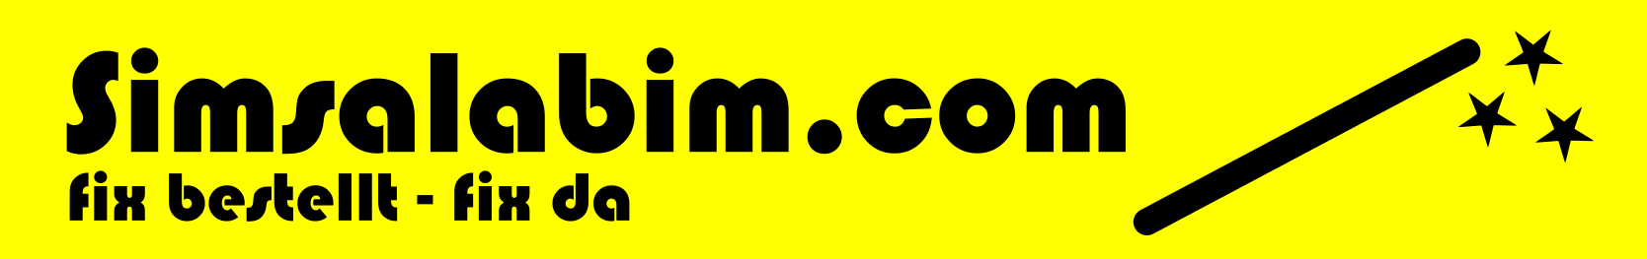
Hinweise zur Durchführung

Ziel der Aufgabe
Neuartige Lifestyle-Produkte werden im Online-Handel und in den Medien massiv beworben. Start-up-Unternehmen präsentieren vor Geldgebern – aber keinen Experten – zur besten Sendezeit die Vorzüge ihrer Produkte. Bei Internethändlern gibt es häufig keinerlei Qualitätsprüfungen. Nur ihre eigene naturwissenschaftliche Bildung ermöglicht es Verbrauchern, die Werbeversprechen nach Plausibilität und Substanz zu beurteilen.
Die Lernenden sollen in dieser Aufgabe ein solches Lifestyle-Produkt mit ihren naturwissenschaftlichen Kenntnissen beurteilen, um eine fundierte Empfehlung für oder gegen den Kauf geben zu können. Mithilfe fachlicher Kriterien gelangen sie zu einer begründeten Entscheidung in dieser Alltagssituation. Ein weiterer Schwerpunkt der Lernaufgabe liegt im Bereich der Kommunikationskompetenzen.

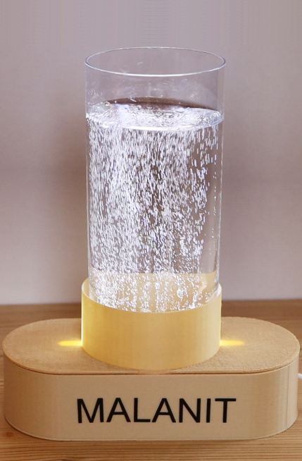
Allgemeine Hinweise
Die Lernaufgabe gliedert sich in drei Teilaufgaben, welche auch modular eingesetzt werden können. Im Fokus der Aufgabe steht ein Wasseraufbereiter, der durch Elektrolyse in kurzer Zeit basisches Wasser herstellen können soll. Dieses Wasser soll nach Angaben des Herstellers besonders gesund sein. Ein reales Produkt, das bei einem großen Online-Händler angeboten wird, diente dafür als Vorlage. Vergleichbare Geräte sind im Internet mit den Suchbegriffen „alkalisches Wasser“ und „Wasserstoff“ zu finden.
Die Teilaufgabe 1 dient der Auseinandersetzung mit den Informationen, die auf der Internetseite als Werbung präsentiert werden und der anschließenden Entscheidungsfindung. In den folgenden Teilaufgaben geht es um die Darstellung des eigenen Standpunkts sowohl im mündlichen Gespräch (Teilaufgabe 2) als auch im Rahmen einer schriftlichen Meinungsäußerung (Teilaufgabe 3). Je nach Lerngruppe oder Unterrichtssituation kann auf eine der beiden letztgenannten Aufgaben verzichtet oder deren Reihenfolge variiert werden.
Abbildung 5: Der beworbene Wasseraufbereiter. (IQB e. V., 2024).

Hinweise zu den Teilaufgaben
Teilaufgabe 1
Über die in der Aufgabenstellung beschriebene Ausgangssituation treten die Lernenden in Kontakt mit der Ausgangsfrage/Problemstellung. Über einen QR-Code oder den angegebenen Link (Material M 1) gelangen sie auf die Internetseite eines fiktiven Anbieters des angebotenen Wasseraufbereiters. In Einzelarbeit sollen die Lernenden die präsentierte Produktwerbung (sowohl Text als auch Abbildungen und ein Video) sichten und einen ersten spontanen Eindruck von diesem Gerät erhalten. Sollten die Lernenden keinen Zugang zu einem digitalen Endgerät haben, können alternativ die Screenshots aus Material M 2 genutzt werden.
Angeleitet durch die Aufgabenstellung sollen im nächsten Schritt die Informationen nach Pro- und Contra-Argumenten gefiltert und strukturiert festgehalten werden. Während die angeblichen Vorteile des Geräts im Werbematerial leicht zugänglich sind, müssen die Lernenden bei der Identifizierung von Widersprüchen und fachlichen Fehlern auf ihr chemisches Wissen zurückgreifen und diese im Werbetext aufdecken.
Am Ende dieser Teilaufgabe sollen die Lernenden zu einem eigenen Standpunkt gelangen. Dabei stellen sie vermutlich fest, dass die vielen Versprechungen des Anbieters („Vorteile“) nicht überprüfbar sind, die Widersprüche bzw. die fachlich falschen Darstellungen hingegen stichhaltig sind, sodass diesen im Rahmen der Entscheidungsfindung ein großer Stellenwert zukommt. Idealerweise würden sie sich deshalb gegen den Kauf des angebotenen Geräts entscheiden.
Eine Bewertung der versprochenen Effekte von Basizität und Wasserstoffgehalt auf den menschlichen Körper ist mit dem Wissen der Lernenden kaum möglich. Die Bewertung muss sich deshalb weitgehend auf die versprochene Funktionalität des Geräts beschränken. Tatsächlich werden auch in wissenschaftlichen Veröffentlichungen positive Wirkungen von elementarem Wasserstoff als Reduktionsmittel auf den menschlichen Körper diskutiert, was aber nichts mit dem angebotenen Gerät zu tun hat. Ein basischer pH-Wert gilt in wissenschaftlichen Veröffentlichungen als bedenklich. Mehr Informationen dazu unter „3 – Weiterführendes Material“.
Zur Überprüfung der Fakten ist eine Internetrecherche für die Lernenden wenig zielführend. Abgesehen von wissenschaftlichen Veröffentlichungen findet man fast ausschließlich positive Darstellungen. Bei näherer Betrachtung sind diese dann aber entweder von den produzierenden Firmen selbst, von Händlern im Wellness-Markt oder es handelt sich um unreflektierte oder gekaufte Rezensionen.
Teilaufgabe 2
Es ist der Schwerpunkt dieser Teilaufgabe, seinen eigenen Standpunkt in einer direkten Auseinandersetzung mit einem Gesprächspartner zu vertreten. Die Lernenden sollen ihre zuvor getroffene Entscheidung in einem Rollenspiel adressatengerecht darlegen und durch nachvollziehbare Argumente begründen. Auf Nachfragen oder Gegenargumente sollen sie spontan reagieren und versuchen, den anderen von ihrem Standpunkt zu überzeugen bzw. sich selbst überzeugen zu lassen.
Es bietet sich an, das Rollenspiel in Kleingruppen mit vier Lernenden durchzuführen. Durch Weglassen einer Beobachterrolle bzw. durch Zusammenführen der beiden Beobachtungsperspektiven auf eine Person, kann das Rollenspiel auch gut in Dreiergruppen gespielt werden. Dadurch können sich alle mit den Ergebnissen der ersten Teilaufgabe weiter aktiv beschäftigen und kommunikative Kompetenzen einüben. Die Rollenzuweisung macht es möglich, dass jede/jeder Lernende einen wesentlichen Part im Rollenspiel übernimmt. Eine Wiederholung mit Perspektivwechsel würde die kommunikativen Kompetenzen weiter stärken. Die Beobachtenden geben direkt nach dem Rollenspiel Feedback. Je nach Vorkenntnissen und/oder Klassensituation müssen gegebenenfalls im Vorfeld die „Spielregeln“ für Rückmeldungen an Mitschülerinnen und Mitschüler thematisiert werden.
Das Rollenspiel kann auch dafür verwendet werden, eine Diskussion im Klassenverband anzuregen, indem ein – vielleicht besonders kontroverses – Rollenspiel vor der gesamten Klasse vorgeführt wird.
Teilaufgabe 3
Die dritte Teilaufgabe dient vor allem der Sicherung. In Einzelarbeit sollen die Lernenden abschließend eine eigene Stellungnahme in Form einer Produktrezension formulieren. Dabei sollen sie auf ihre Ergebnisse aus der ersten und zweiten Teilaufgabe zurückgreifen und ihre Erkenntnisse zusammenfassen. Zusätzlich sollen sie in ihre Stellungnahme auch auf die auf der Homepage (Material M 1 bzw. M 2) bereits „veröffentlichten“ Rezensionen eingehen.

Lösungshinweise und Bezug zu den Standards
Es werden folgende Abkürzungen verwendet:
- S – Standards der Sachkompetenz,
- E – Standards der Erkenntnisgewinnungskompetenz,
- K – Standards der Kommunikationskompetenz,
- B – Standards der Bewertungskompetenz.
1.1 | Gehe mithilfe des QR-Codes (Material M 1) auf die Internetseite und betrachte die Informationen zum angebotenen Gerät. Erstelle eine Pro- und Contra-Liste, in der du die Argumente auflistest, die nach deiner eigenen Beurteilung für oder gegen den Kauf des angebotenen Geräts sprechen. | S  3.2 | E  1.3 | K  1.1  1.2 | B  1.1  1.2
Die Lernenden sichten die Internetseite. Mögliche Punkte der Pro- und Contra-Liste:
Pro:
- Versprechen einer gesundheitsfördernden Wirkung durch Wasserstoff und basischen pH-Wert.
- Aussehen und aufwändiges Werbematerial sprechen für ein solides Gerät.
- Auf der Internetseite gibt es genaue Angaben zur Funktionsweise:
- Die Elektrolyse von Wasser ist bekannt, Wasserstoff entsteht tatsächlich.
- Platinelektroden werden bei der Elektrolyse verwendet.
- Die Rezensionen sind größtenteils positiv.
- Trinken ist immer gesund.
Contra:
- Reihungen gut klingender, aber sinnloser Angaben in der Produktwerbung: z. B. soll das Glas als „Verbrühungsschutz“ dienen: Das Wasser wird bei der Elektrolyse – bis auf Widerstandseffekte – kaum wärmer. Das senkt das Vertrauen in die weiteren Angaben zum Produkt.
- Eventuell inhaltliche Kritik: Ein basischer pH-Wert erscheint eher gesundheitsschädlich durch eine potenziell ätzende Wirkung.
- Die Angaben zur Wirkungsweise können nicht stimmen:
- Die angegebene Reaktionsgleichung ist stöchiometrisch falsch.
- Bei einer Elektrolyse entsteht nicht „reiner Wasserstoff“, sondern auch Sauerstoff.
- Bei der Elektrolyse von Wasser ändert sich in Summe der pH-Wert nicht.
Variante: H⁺ und OH⁻ würden zusammen ein Wassermolekül ergeben (Neutralisation).
- Bestätigung der Bedenken zu den Angaben durch zwei Rezensionen:
- Es wird beschrieben, dass der pH-Wert bei 7 bleibt.
- Teilweise wird beschrieben, dass ein Unterschied zu normalem Wasser nicht erkannt wurde.
1.2 | Wäge deine Argumente gegeneinander ab und formuliere in Stichpunkten deine Stellungnahme für deinen Freund Peter. | S | E | K  1.3 | B  2.2
Die Lernenden raten vom Kauf des angebotenen Wasseraufbereiters ab. Dabei gewichten sie die Contra-Argumente, die vor allem auf die fachlichen Fehler der dargebotenen Informationen abzielen, stärker als die nicht objektiv überprüfbaren Produktversprechungen.
Andere Argumentationslinien sind denkbar.

2.1 | Bildet Vierergruppen und stellt einen möglichen Dialog zwischen deinen Freunden, Peter und dir nach. Geht dabei wie folgt vor:  - Legt in eurer Gruppe mithilfe der Rollenkarten (Material M 3) die Rollen fest.  - Bereitet euch mithilfe der Rollenkarten und ggf. mit euren vorbereiteten Stichpunkten (vgl. Teilaufgabe 1.2) kurz (ca. eine Minute) auf den anstehenden Dialog vor.  - Führt den Dialog aus der Perspektive der euch zugewiesenen Rollen durch.  - Wiederholt den Dialog mit veränderten Rollen. | S | E | K  2.2  3.3 | B  2.2
Die Lernenden versetzen sich in die ihnen zugewiesenen Rollen und stellen den Dialog nach. Die Argumentation der Expertin bzw. des Experten folgt in etwa wie in Teilaufgabe 1.2 dargestellt. Die Rolle des Peters hebt die Vorteile des Produkts hervor und stellt kritische Rückfragen, auf die die Expertin bzw. der Experte angemessen eingehen soll.

2.2 | Gebt einander nach jedem Dialog ein kurzes Feedback anhand der Fragestellungen der Rollenkarten. | S | E | K  2.2 | B
Die Beobachterinnen bzw. Beobachter geben vor allem unter dem jeweils zugewiesenen Fokus eine Rückmeldung an die Expertin bzw. den Experten. Dabei sind die Spielregeln des Gebens von Feedback (positives Hervorheben, Kritik sachlich und nicht persönlich äußern, etc.) zu beachten. Auch die Expertin bzw. der Experte und die Rolle des Peters können ihre Eindrücke, die sie während des nachgestellten Dialogs wahrgenommen haben, äußern.

3 | Peter hat sich zum Kauf entschlossen und das Gerät ausprobiert. Er gibt zu, dass ihr mit eurem Rat Recht hattet. Er bittet dich, mit ihm gemeinsam eine Kundenbewertung auf der Internetplattform zu verfassen.  Gehe mithilfe des QR-Codes erneut auf die Internetseite und betrachte die dort abgegebenen Kundenbewertungen. Formuliere eine eigene Kundenbewertung, die die Funktion des Geräts fachlich klarstellt. Gehe dabei auch auf die Meinungen der im Internet dargestellten Kundenbewertungen ein. Bitte beachte, dass die Kundenbewertung auf der Seite nicht gespeichert wird. Sichere deshalb zusätzlich die Inhalte, indem du sie in einem lokalen Dokument speicherst. | S | E | K  1.1  1.3  2.2  3.3 | B  2.2
Die Lernenden betrachten die auf der Internetseite dargestellten Rezensionen und verfassen eine eigene Produktrezension. Dabei argumentieren sie entsprechend wie in Aufgabe 1.2 dargestellt und gehen auf die bereits abgegebenen Rezensionen ein, indem sie kurz zu den dort gemachten Aussagen Stellung beziehen bzw. diese kritisch hinterfragen.

Quellenangaben
- Material 1: Copyright Grafik: IQB e. V. (2024). Werbekarte mit QR-Code zur Angebotsseite eines fiktiven Internethändlers. Lizenz: Creative Commons (CC BY). Volltext unter: https://creativecommons.org/licenses/by/4.0/legalcode.de
- Copyright Grafik: 95C (2017, 12. März). Dreieck, Himmel, Abstrakt. Pixabay. https://pixabay.com/de/illustrations/dreieck-himmel-abstrakt-hintergrund-2136288/ [Bearbeitet: Zugeschnitten, Text hinzugefügt].
- Material 2: Copyright Grafik: IQB e. V. (2024). Internetseite eines fiktiven Internethändlers mit Produktvorstellung. Lizenz: Creative Commons (CC BY). Volltext unter: https://creativecommons.org/licenses/by/4.0/legalcode.de
- Abbildung 1: Copyright Grafik: IQB e. V. (2024). Der beworbene Wasseraufbereiter. Lizenz: Creative Commons (CC BY). Volltext unter: https://creativecommons.org/licenses/by/4.0/legalcode.de
- Abbildung 2: Copyright Grafik: PublicDomainPictures (2013, 21. Juli). Spritzen, Hintergrundbild in hd, Schöne tapete. Pixabay. https://pixabay.com/de/photos/spritzen-wasser-gie%c3%9fen-klar-165192/ [Bearbeitet: Zugeschnitten, Grafik und Text hinzugefügt].
- Abbildung 3: Copyright Grafik: Vika_Glitter (2022, 10. Oktober). Sportler, Sport, Fitness. Pixabay. https://pixabay.com/de/photos/sportler-sport-fitness-frau-mann-7508975/ [Bearbeitet: Text hinzugefügt].
- Abbildung 4: 95C (2017, 12. März). Dreieck, Himmel, Abstrakt. Pixabay. https://pixabay.com/de/illustrations/dreieck-himmel-abstrakt-hintergrund-2136288/ [Bearbeitet: Zugeschnitten, Text hinzugefügt].
- Material 3: Copyright Grafik: IQB e. V. (2024). Rollenkarten. Lizenz: Creative Commons (CC BY). Volltext unter: https://creativecommons.org/licenses/by/4.0/legalcode.de
- Abbildung 5: Copyright Grafik: IQB e. V. (2024). Der beworbene Wasseraufbereiter. Lizenz: Creative Commons (CC BY). Volltext unter: https://creativecommons.org/licenses/by/4.0/legalcode.de

Sofern nicht anders gekennzeichnet, liegt das Copyright beim IQB e. V., Lizenz: Creative Commons (CC BY). Volltext unter: https://creativecommons.org/licenses/by/4.0/legalcode.de

